2026-2027学年第一学期
《高级语言程序设计(C++语言)》
实验报告
实验名称：函数
实验日期：10.30 | 实验地点：人工智能实验
学 号： 2025302072261 | 姓 名：洪宛阳
学 院：人工智能学院 | 专 业：人工智能
指导老师：丁建利

一、实验目的
1.函数的定义和调用
2.练习重载函数的使用
3.练习使用系统函数
4.进一步熟练debug功能 ：step into的使用

二、实验环境

Vscode ide; gcc编译器
- 实验过程及结果
3-7：
//内连函数是一种建议编译器将函数调用处直接替换为函数体的函数。
#include <iostream>
using namespace std;
inline int max(int x,int y)
{ //inline 只是告诉编译器：这个函数比较短，可以考虑直接展开。
//如果函数内部有一些复杂的控制结构比如，switch和while就做不到导入
//内联函数只能 先定义后使用，必须在被调用之前。
return x>y?x:y;
}
int main()
{
int a,b,c;
cout<<"Input two data:";
cin>>a>>b;
cout<<"The max is:"<<max(a,b)<<endl;
return 0;
}
结果：
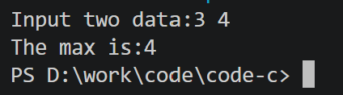

3-8
#include<bits/stdc++.h>
using namespace std;

short int division(unsigned short int a,unsigned short int b){
if (b==0){
return -1;
}
return a/b;
}
int main(){
unsigned short m,n;
cin >> m >> n;

cout << division(m,n);
}
结果：
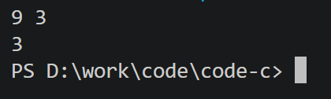
3-9
#include<bits/stdc++.h>
using namespace std;

bool isprime(int n){
for(int i=2;i<=n/2;i++){
if(n%i==0){
return 1;
}
}
return 0;
}

int main(){
int num;
cin >> num;
if(isprime(num)){
cout << num << "是质数\n";
}
else{
cout << num << "不是质数\n";
}
}
结果：
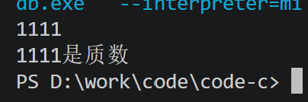

3-10
#include<bits/stdc++.h>
using namespace std;

pair<int,int> cal(int a,int b){
int aa=a;
int bb=b;
while(a%b!=0){
int c=a%b;
a=b;
b=c;
}
return {b,aa*bb/b};
}

int main(){
int m,n;
cin >> m >> n;
pair<int,int> r = cal(m,n);
cout << "最大公约数为" << r.first;
cout << '\n';
cout << "最小公倍数为" << r.second;
}
结果：
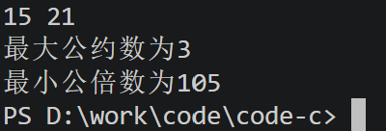

3-11
#include<bits/stdc++.h>
using namespace std;
//递归要考虑：
//1 什么时候停止？
//2 怎样让问题逐步接近停止条件？
int fib(int n){
if (n<=2) return 1;
return fib(n-1)+fib(n-2);
}

int main(){
int n;
cin >> n;
cout << fib(n) ;
}
结果：
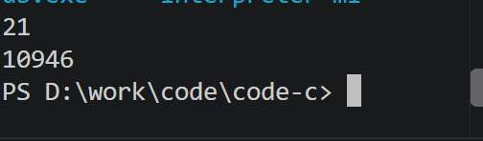

3-12
#include<bits/stdc++.h>
using namespace std;
//通过指数不断递减来实现递归
int getpower(int x,int y){
if(y<0) return 0;
if(y==0) return 1;
return x*getpower(x,y-1);
}

double getpower(double x,int y){
if(y<0) return 0;
if(y==0) return 1;
return x*getpower(x,y-1);
}
int main() {
int a, m;
double b;

cin >> a >> b >> m;
cout << getpower(a, m) << '\n';
cout << getpower(b, m) << '\n';
}

结果：
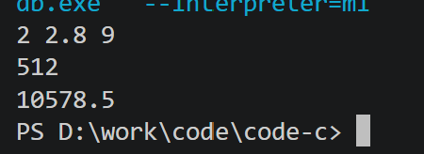
四、实验总结（本次实验的收获、体会、经验和教训）

通过实验，我掌握函数结构，嵌套用法，还有内联函数，而且学会进一步调试程序并提高解决问题能力

